Ребята из подготовительной группы «Золотой ключик» вместе с воспитателем Людмилой Алексеевной готовятся встретить «Масленицу».
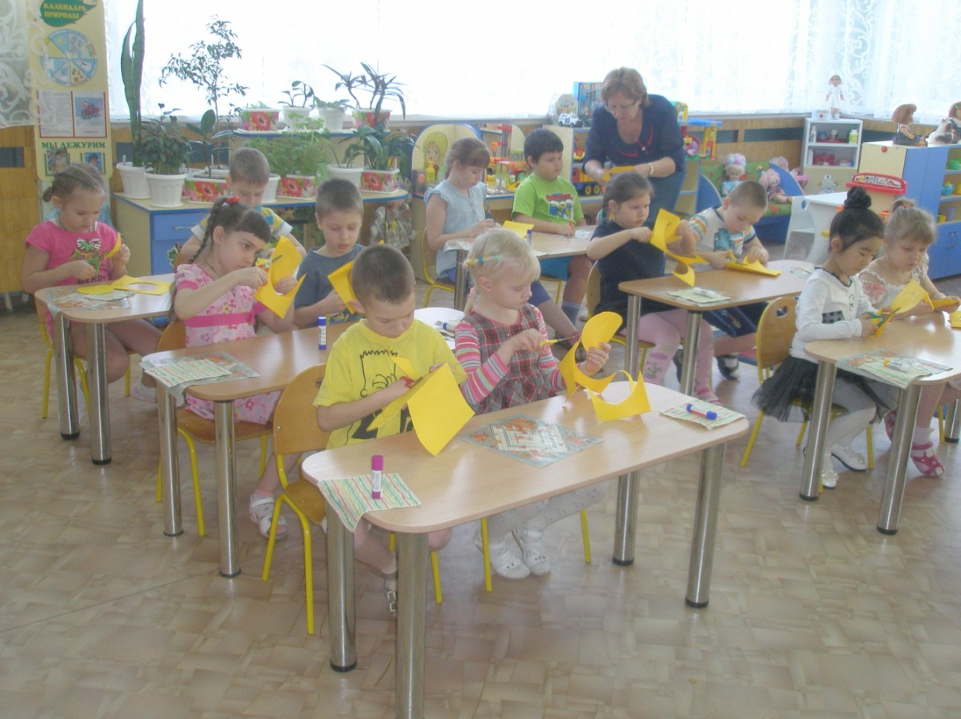
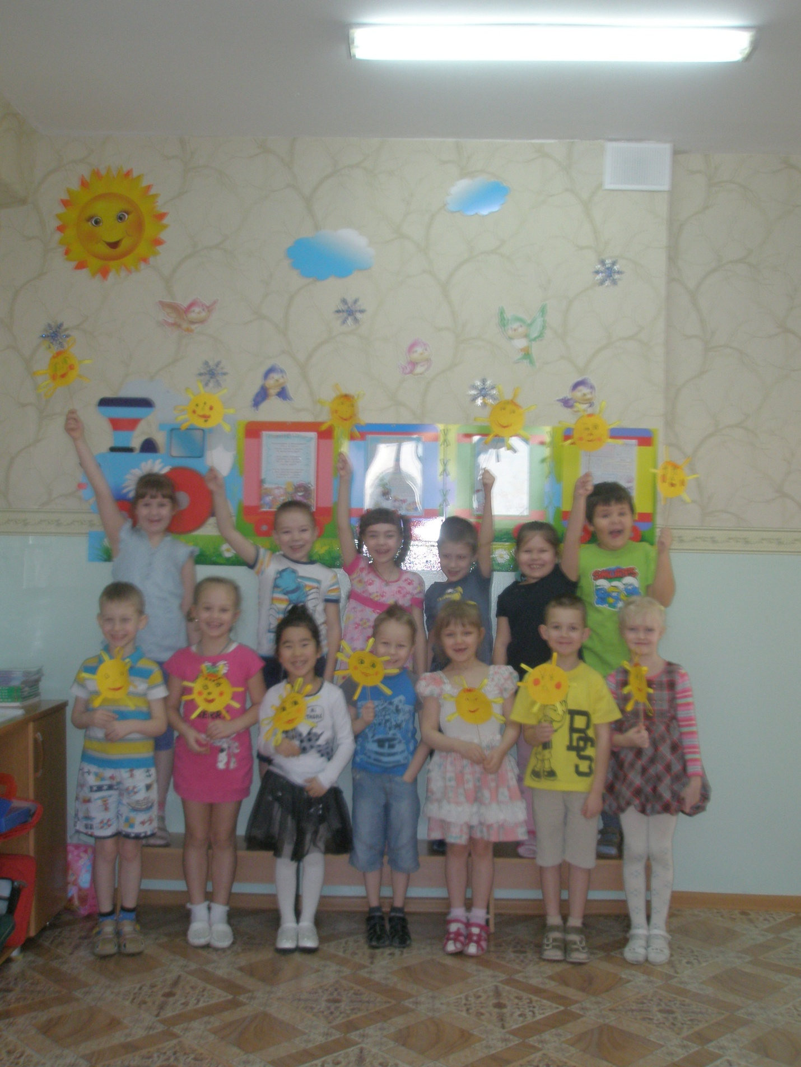

Масленица, Масленица,
Дай блинком полакомится.
Прогони от нас метели,

Прокати на карусели.
Растопи холодный лёд,
Пусть весна скорей придёт!

